Міністерство освіти і науки України
Донецький національний університет імені Василя Стуса
Факультет інформаційних і прикладних технологій
Кафедра інформаційних технологій

З В І Т
з лабораторної роботи № 4
з дисципліни «Основи програмування»
на тему:
«Організація розгалужень»

Виконав: студент гр. Б25_д/F3 (Б)
Сауляк Н. Б.
Перевірив: доц. Бабаков Р. М.

Вінниця – 2025
Варіант 12
Завдання 1
№ | Для цілих чисел A і B визначити:
12 | чи є точка з координатами (A, B) кутом квадрата, центр якого знаходиться в точці (0, 0)?
Задані два цілі числа A і B. Проаналізувати числа згідно з варіантом завдання чи є точка з координатами (A, B) кутом квадрата, центр якого знаходиться в точці (0, 0).
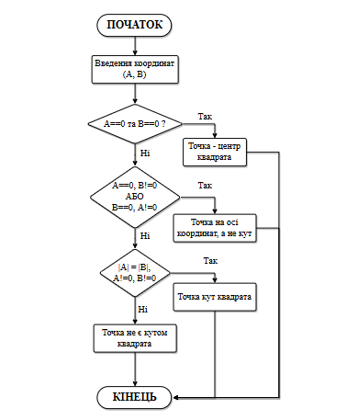
Рисунок 1. Блок-схема алгоритму виконання першого завдання

Таблиця 1. Лістинг програми (Python)
# Введення координат
A = int(input("Введіть A: "))
B = int(input("Введіть B: "))
print("Точка має координати:", "(", A, ",", B, ")")
# Перевірка 1: чи не є точка центром квадрата
if A == 0 and B == 0:
print("Це центр квадрата, а не кут.")
# Перевірка 2: чи лежить точка на одній з осей
if (A == 0 and B != 0) or (B == 0 and A != 0):
print("Точка лежить на осі координат і не є кутом квадрата.")
# Перевірка 3: чи виконується умова |A| = |B|
if abs(A) == abs(B) and A != 0 and B != 0:
print("Так, ця точка є кутом квадрата з центром у (0, 0).")
# Перевірка 4: усі інші випадки
if not (A == 0 and B == 0) and not ((A == 0 and B != 0) or (B == 0 and A != 0)) and not (abs(A) == abs(B) and A != 0 and B != 0):
print("Ні, ця точка не є кутом квадрата.")
Таблиця 2. Виведення результату програми
# Варіант коли точка є кутом квадрата з центром у (0, 0):
Введіть A: 4
Введіть B: 4
Точка має координати: ( 4 , 4 )
Так, ця точка є кутом квадрата з центром у (0, 0).

# Варіант коли точка не є кутом квадрата з центром у (0, 0):
Введіть A: 5
Введіть B: 4
Точка має координати: ( 5 , 4 )
Ні, ця точка не є кутом квадрата.

Завдання 2
№ | Для заданої послідовності чисел x1, ..., x5 визначити:
12 | кількість чисел, значення яких зустрічаються більш ніж один раз
Задана послідовність із п’яти цілих чисел x1, x2, x3, x4, x5.
Потрібно знайти кількість чисел, значення яких зустрічаються більш ніж один раз.
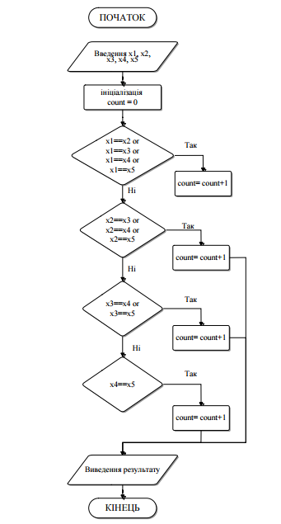
Рисунок 2. Блок-схема алгоритму виконання другого завдання
Таблиця 3. Лістинг програми (Python)
# Введення п’яти цілих чисел
x1 = int(input("Введіть x1: "))
x2 = int(input("Введіть x2: "))
x3 = int(input("Введіть x3: "))
x4 = int(input("Введіть x4: "))
x5 = int(input("Введіть x5: "))

# Ініціалізація лічильника повторів
count = 0

# Перевірка для x1
if (x1 == x2) or (x1 == x3) or (x1 == x4) or (x1 == x5):
count = count + 1

# Перевірка для x2 (щоб не рахувати однакове двічі)
if (x2 == x3) or (x2 == x4) or (x2 == x5):
count = count + 1

# Перевірка для x3
if (x3 == x4) or (x3 == x5):
count = count + 1

# Перевірка для x4
if (x4 == x5):
count = count + 1

# Виведення результату
print("Кількість чисел, що повторюються більш ніж один раз:", count)
Таблиця 4. Виведення результату програми
Введіть x1: 5
Введіть x2: 6
Введіть x3: 5
Введіть x4: 6
Введіть x5: 5
Кількість чисел, що повторюються більш ніж один раз: 3

Завдання 3
№ | Для чисел A і B, заданих змінними a1–a5 та b1–b5:
12 | визначити, чи є послідовність цифр a1, ..., a5, b1, ..., b5 телефонним номером одного з мобільних операторів України, і чи є цей номерm «елітним» (міру «елітності» обрати самостійно)
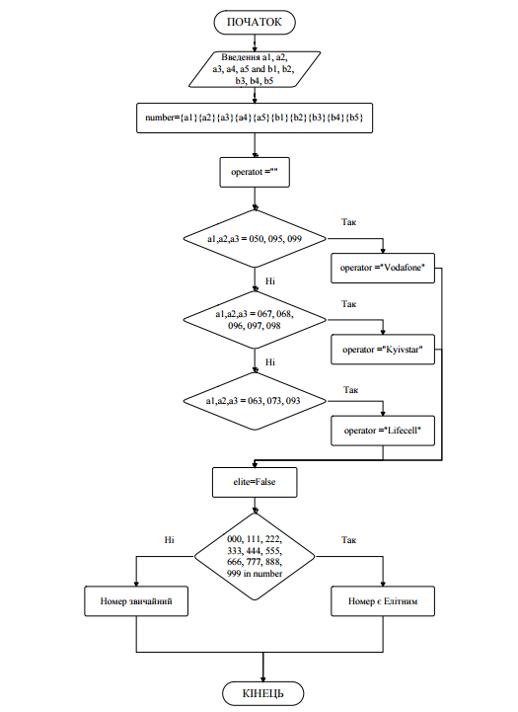
Рисунок 3. Блок-схема алгоритму виконання третього завдання
Таблиця 5. Лістинг програми (Python)
# Введення цифр числа A
a1 = int(input("Введіть a1: "))
a2 = int(input("Введіть a2: "))
a3 = int(input("Введіть a3: "))
a4 = int(input("Введіть a4: "))
a5 = int(input("Введіть a5: "))

# Введення цифр числа B
b1 = int(input("Введіть b1: "))
b2 = int(input("Введіть b2: "))
b3 = int(input("Введіть b3: "))
b4 = int(input("Введіть b4: "))
b5 = int(input("Введіть b5: "))

# Об'єднуємо всі цифри у єдиний номер
number = f"{a1}{a2}{a3}{a4}{a5}{b1}{b2}{b3}{b4}{b5}"

print("\nЗібраний номер телефону:", number)

# Перевірка оператора
operator = ""
if number.startswith("050") or number.startswith("095") or number.startswith("099"):
operator = "Vodafone"
if number.startswith("067") or number.startswith("068") or number.startswith("096") or number.startswith("097") or number.startswith("098"):
operator = "Kyivstar"
if number.startswith("063") or number.startswith("073") or number.startswith("093"):
operator = "Lifecell"

if operator != "":
print("Оператор мобільного зв’язку:", operator)
else:
print("Номер не належить жодному відомому оператору України.")

# Перевірка елітності
elite = False

if "000" in number:
elite = True
if "111" in number:
elite = True
if "222" in number:
elite = True
if "333" in number:
elite = True
if "444" in number:
elite = True
if "555" in number:
elite = True
if "666" in number:
elite = True
if "777" in number:
elite = True
if "888" in number:
elite = True
if "999" in number:
elite = True

if elite:
print("Номер є ЕЛІТНИМ")
else:
print("Номер звичайний.")
Таблиця 6. Виведення результату програми
# Виведення коли номер звичайний
Введіть a1: 0
Введіть a2: 6
Введіть a3: 7
Введіть a4: 5
Введіть a5: 2
Введіть b1: 8
Введіть b2: 7
Введіть b3: 6
Введіть b4: 4
Введіть b5: 6

Зібраний номер телефону: 0675287646
Оператор мобільного зв’язку: Kyivstar
Номер звичайний.

# Виведення коли номер елітний
Введіть a1: 0
Введіть a2: 6
Введіть a3: 7
Введіть a4: 5
Введіть a5: 2
Введіть b1: 2
Введіть b2: 2
Введіть b3: 6
Введіть b4: 4
Введіть b5: 6

Зібраний номер телефону: 0675222646
Оператор мобільного зв’язку: Kyivstar
Номер є ЕЛІТНИМ

Висновки
В результаті виконання роботи ми навчились додавати класи для елементів, а потім застосовувати їх в подальшому коді для різних екземплярів. За допомого цього, можна зробити форми для заповнення з однаковими типами даних, але для різних цілей.

